UZ "TENA"
OŠ Josipa Kozarca, Lipovljani
ŠKOLSKA GODINA 2014./2015.

Naša zadruga ove školske godine broji 40 stalnih i 30-tak povremenih članova. Sekcije koje ove godine obuhvaćaju rad zadruge su: kreativci, modelari, rukotvorine, decoupage i kreativa. Ukupno je 5 učitelja koji vode ove sekcije. Rad zadruge započeli smo pripremom za obilježavanje Dana kruha. Izrađivali smo od različitih tetra pak ambalaža vaze, kutijice za nakit, kutijice za olovke i sl.
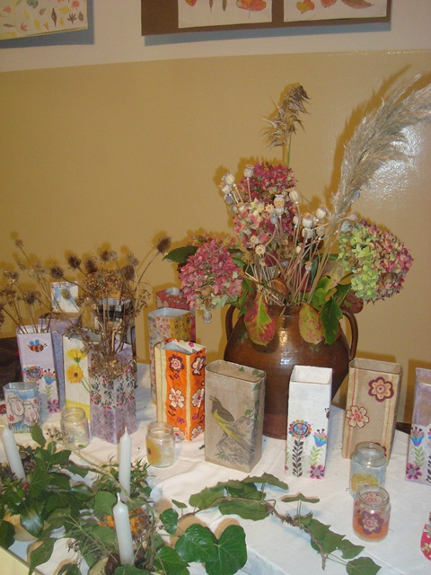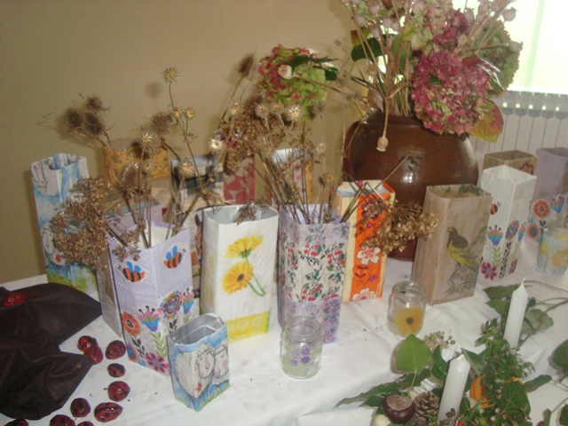

Od pripremljenih proizvoda i uključivanjem radova ostalih izvannastavnih grupa priredili smo izložbu povodom Dana kruha!

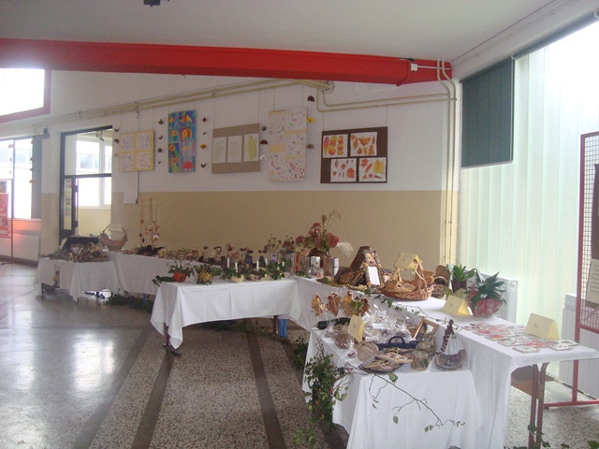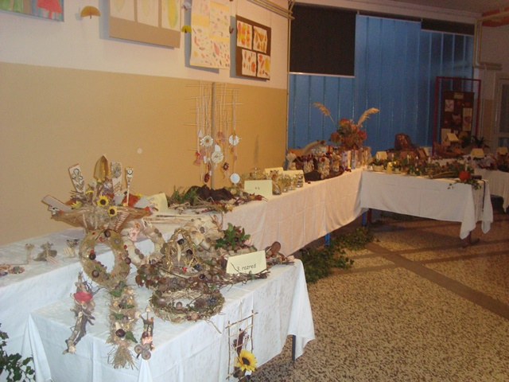
Zatim smo počeli s pripremom za Božić. Izrađivali smo i ukrašavali kuglice od gipsa, sijali pšenicu, ukrašavali posudice za pšenicu, izrađivali smo kuglice od češera, anđele od perušine,...
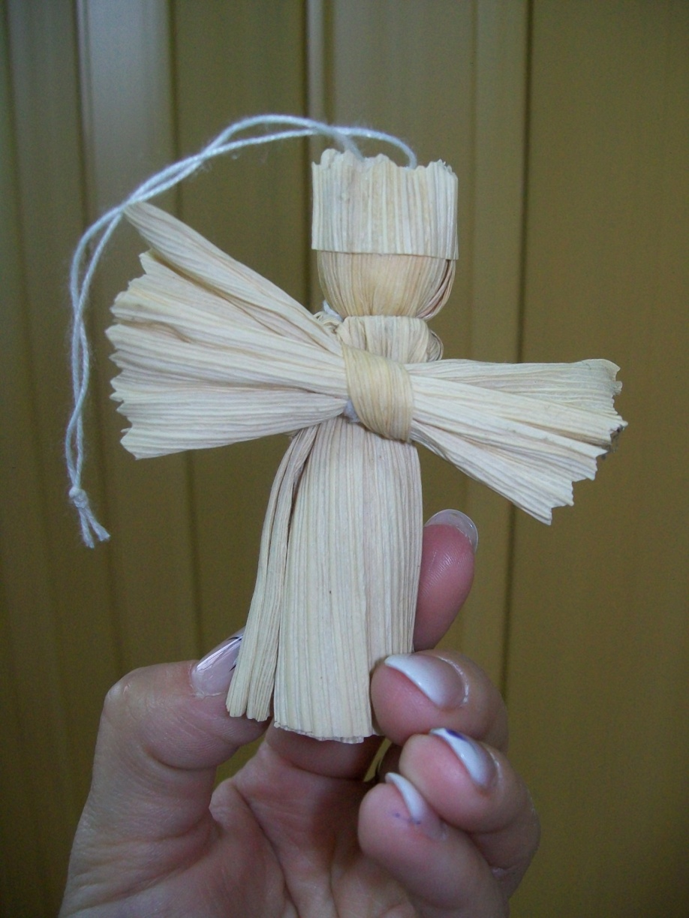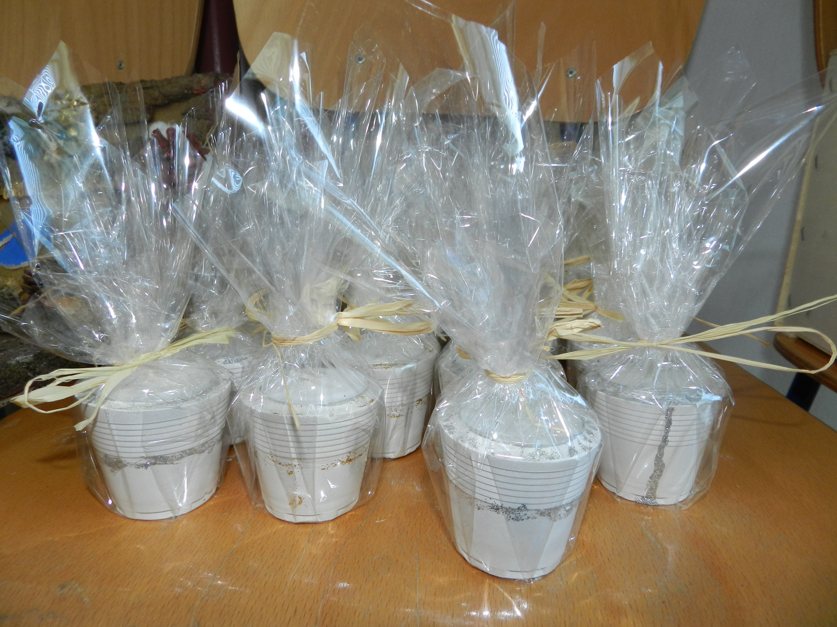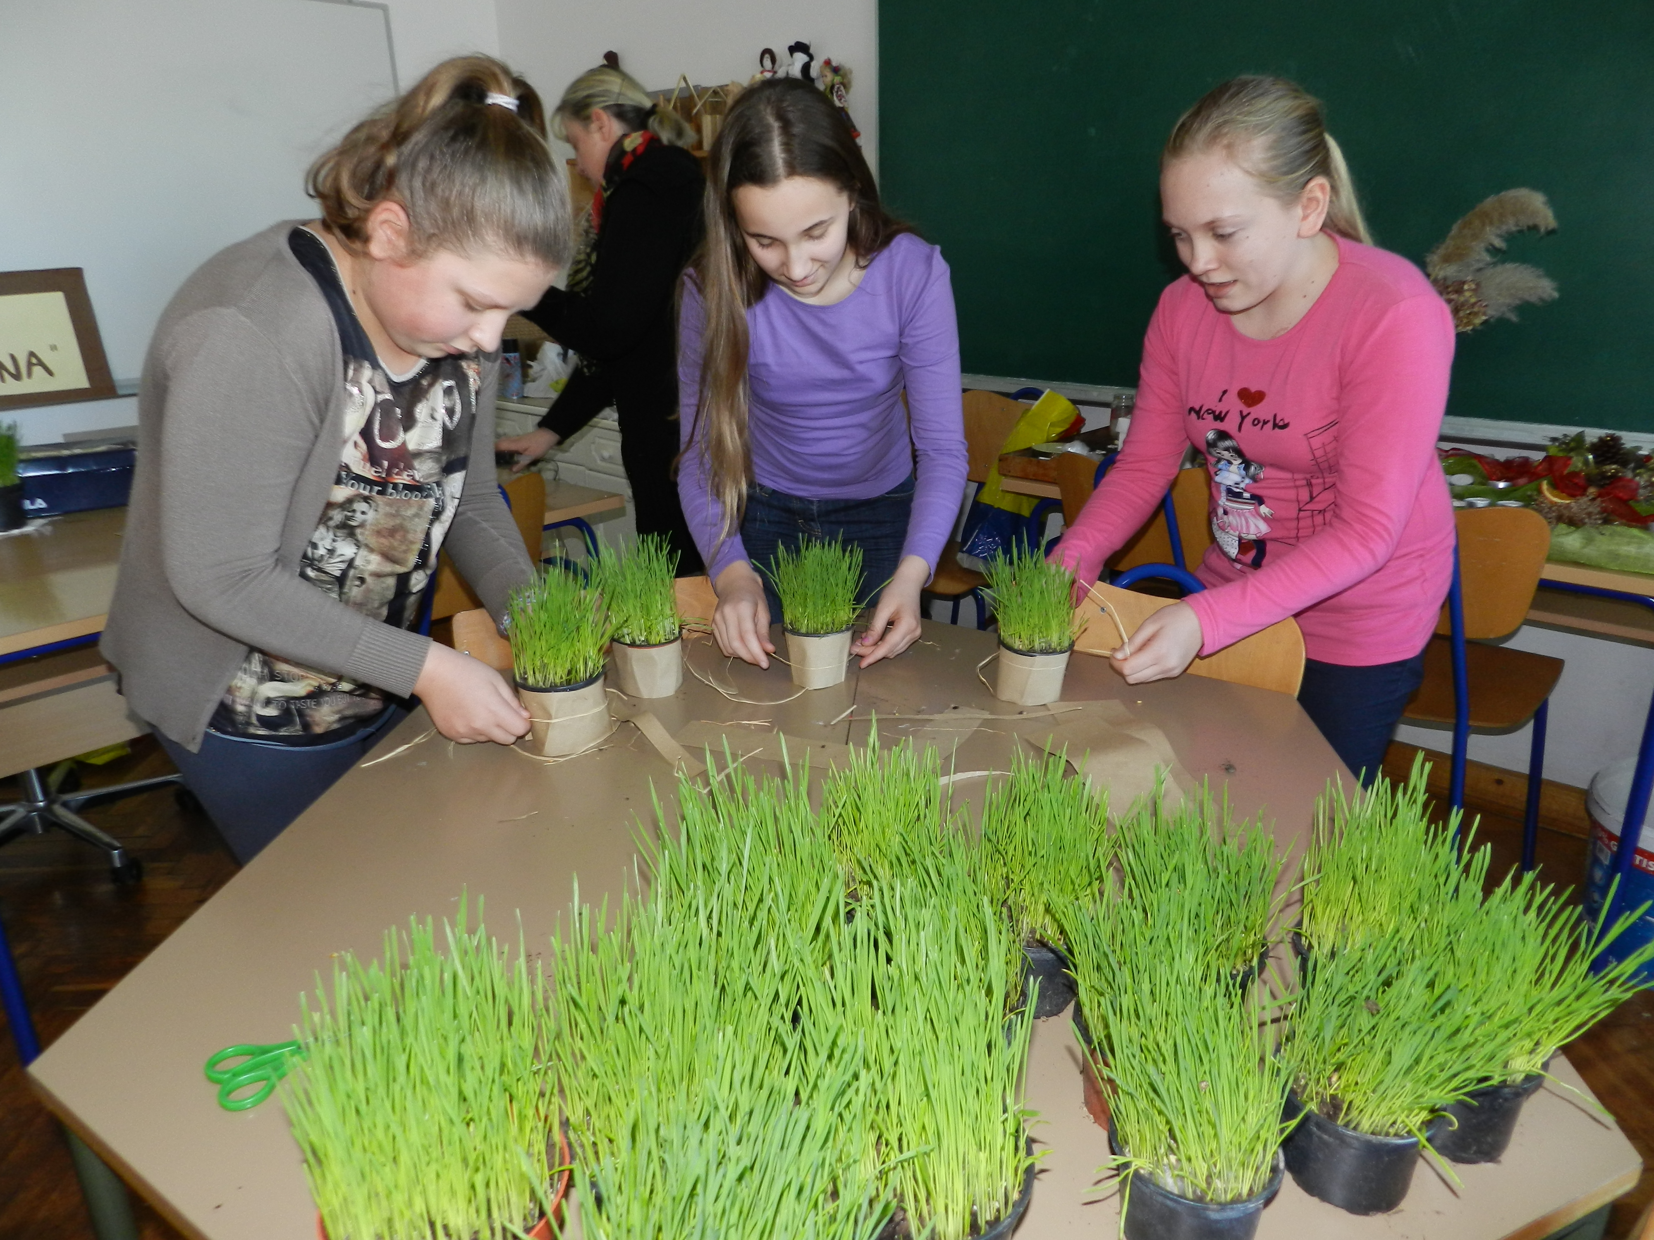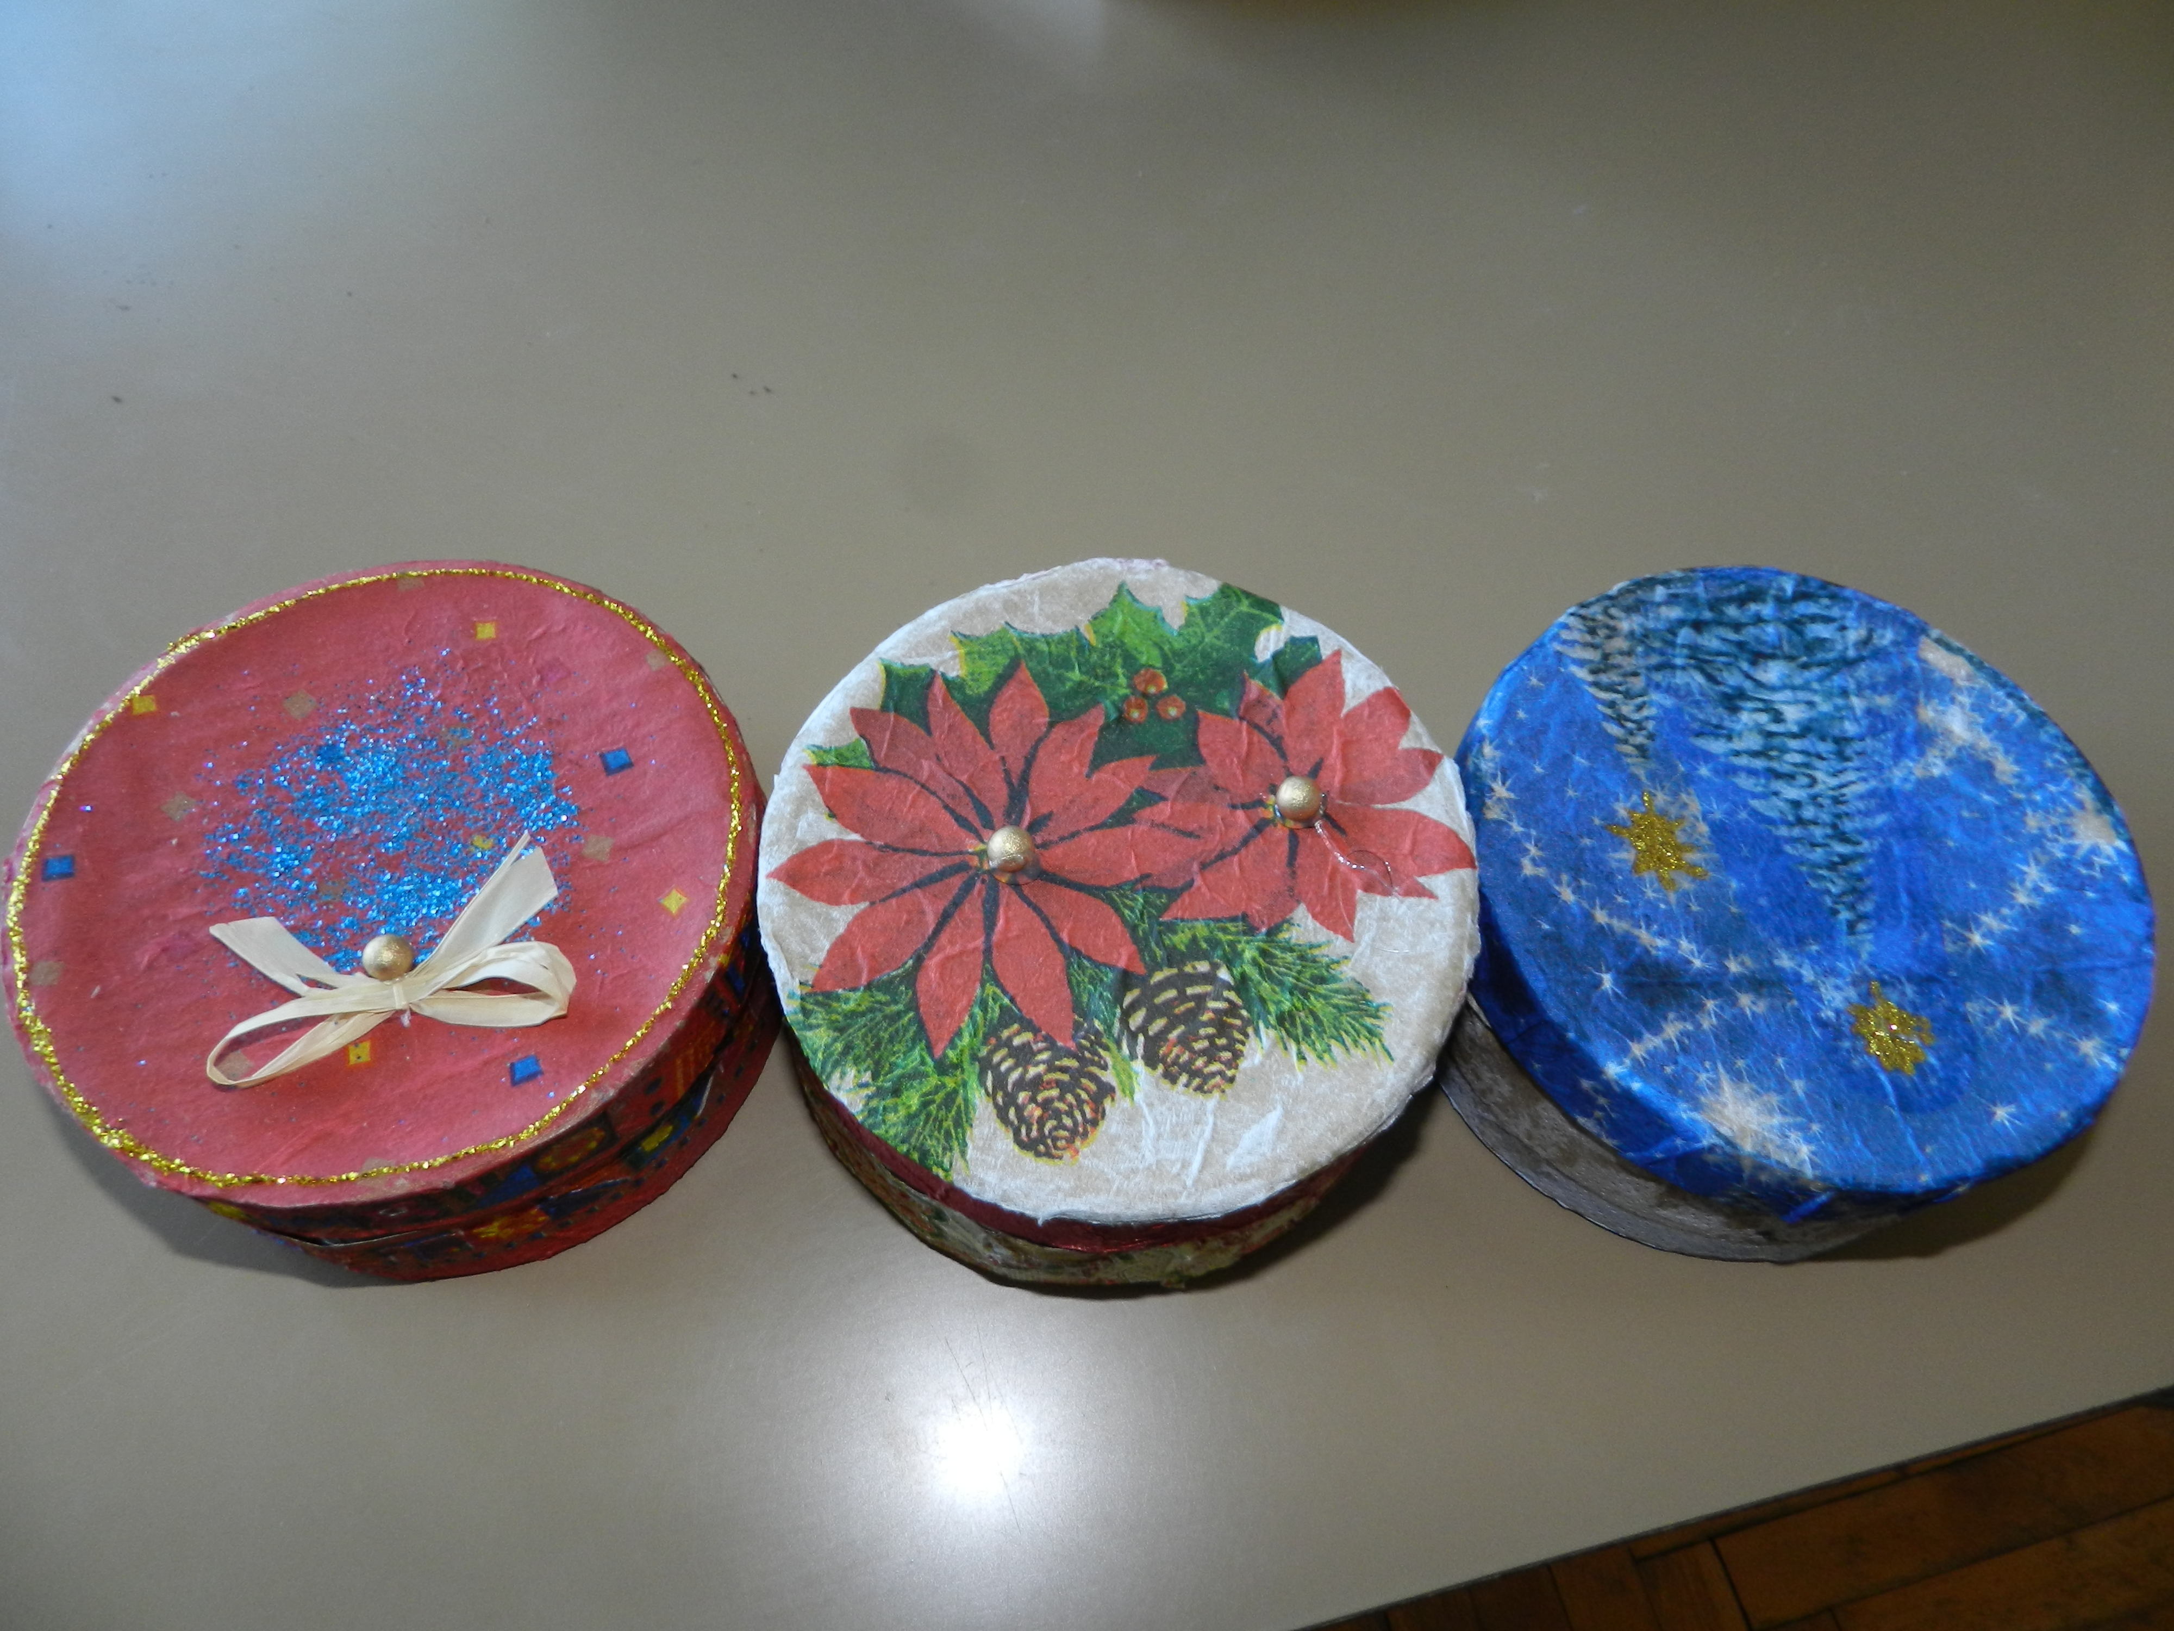
Na Božićnom sajmu smo izložili naše proizvode te ih ponudili na prodaju učenicima, djelatnicima škole te ostalim mještanima.
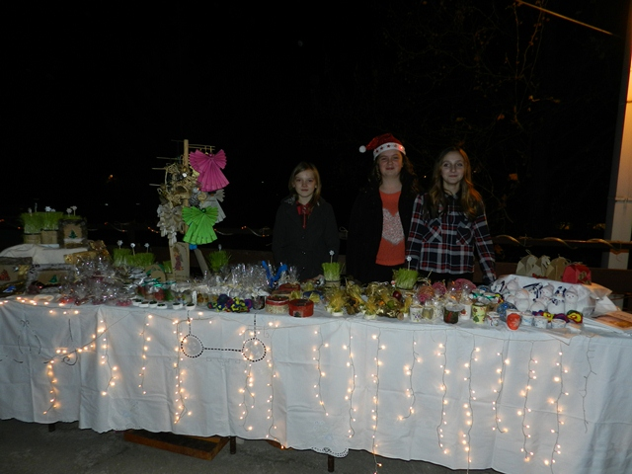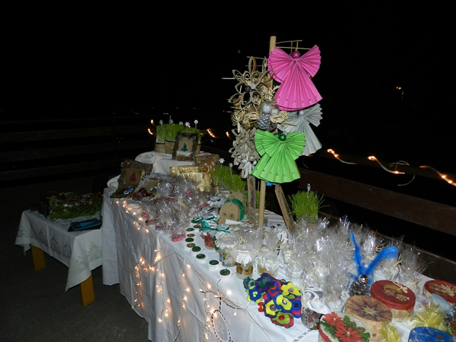
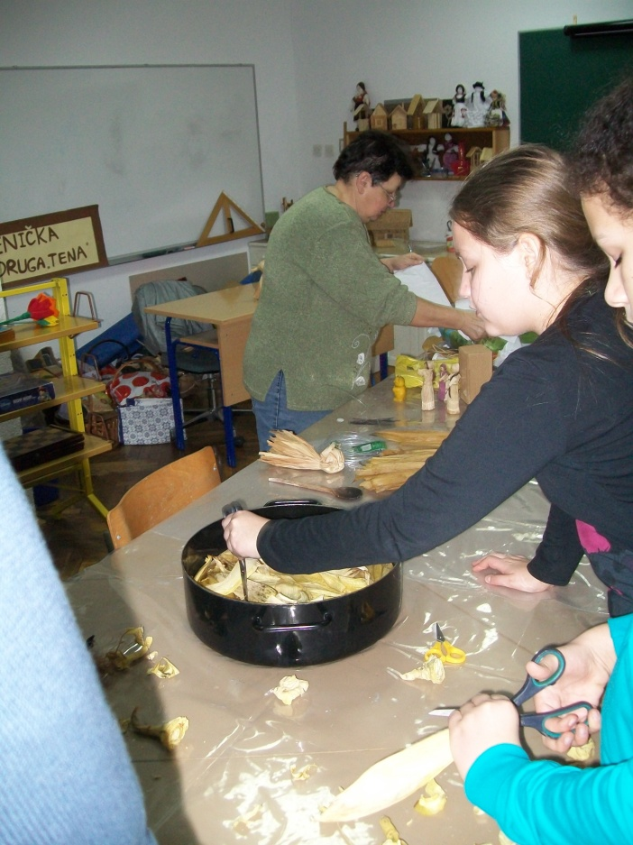
Krajem prvog polugodišta, na Godišnjoj skupštini UZ "Tena", odlučili smo, potaknuti izradom anđela od perušine za Božić, da će nam tema na županijskoj smotri biti kukuruz, odnosno dio te biljke, PERUŠINA. U pomoć pri radu s ovim prirodnim materijalom pozvali smo gđu Vjeru Ožoga koja nam je vrlo rado prenijela svoje znanje. Vrlo brzo smo ovladali ovom tehnikom, počevši s jednostavnom izradom cvijeća te nastavili s izradom lutkica. 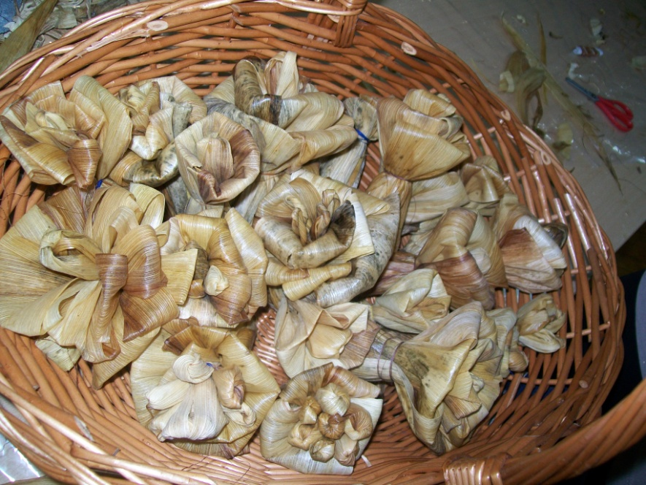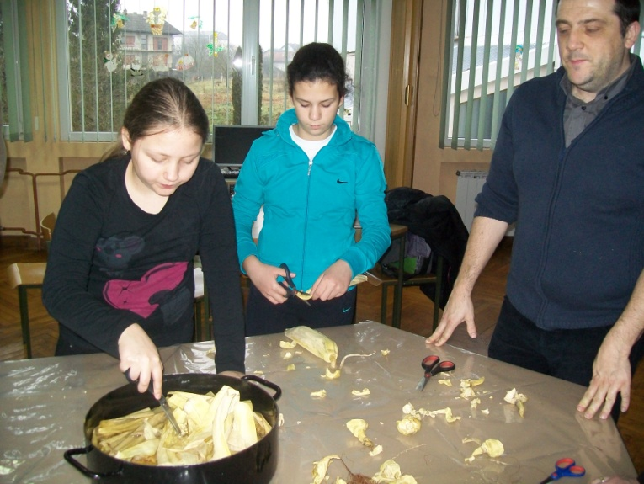
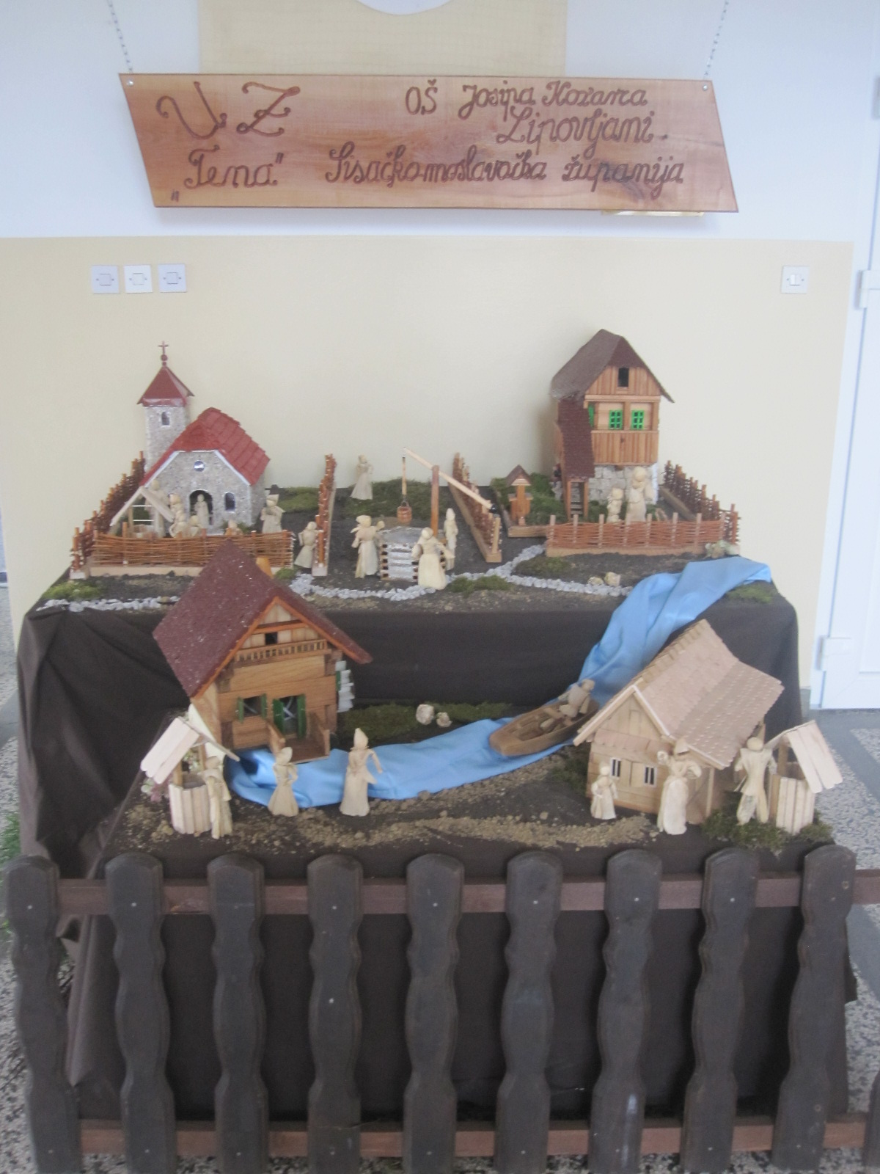
Daljnjim radom usavršili smo izradu lutkica od perušine. Počeli smo izrađivati i alatke, osmislili smo malo slavonsko selo u perušini te to prikazali na izložbi povodom Dana škole.
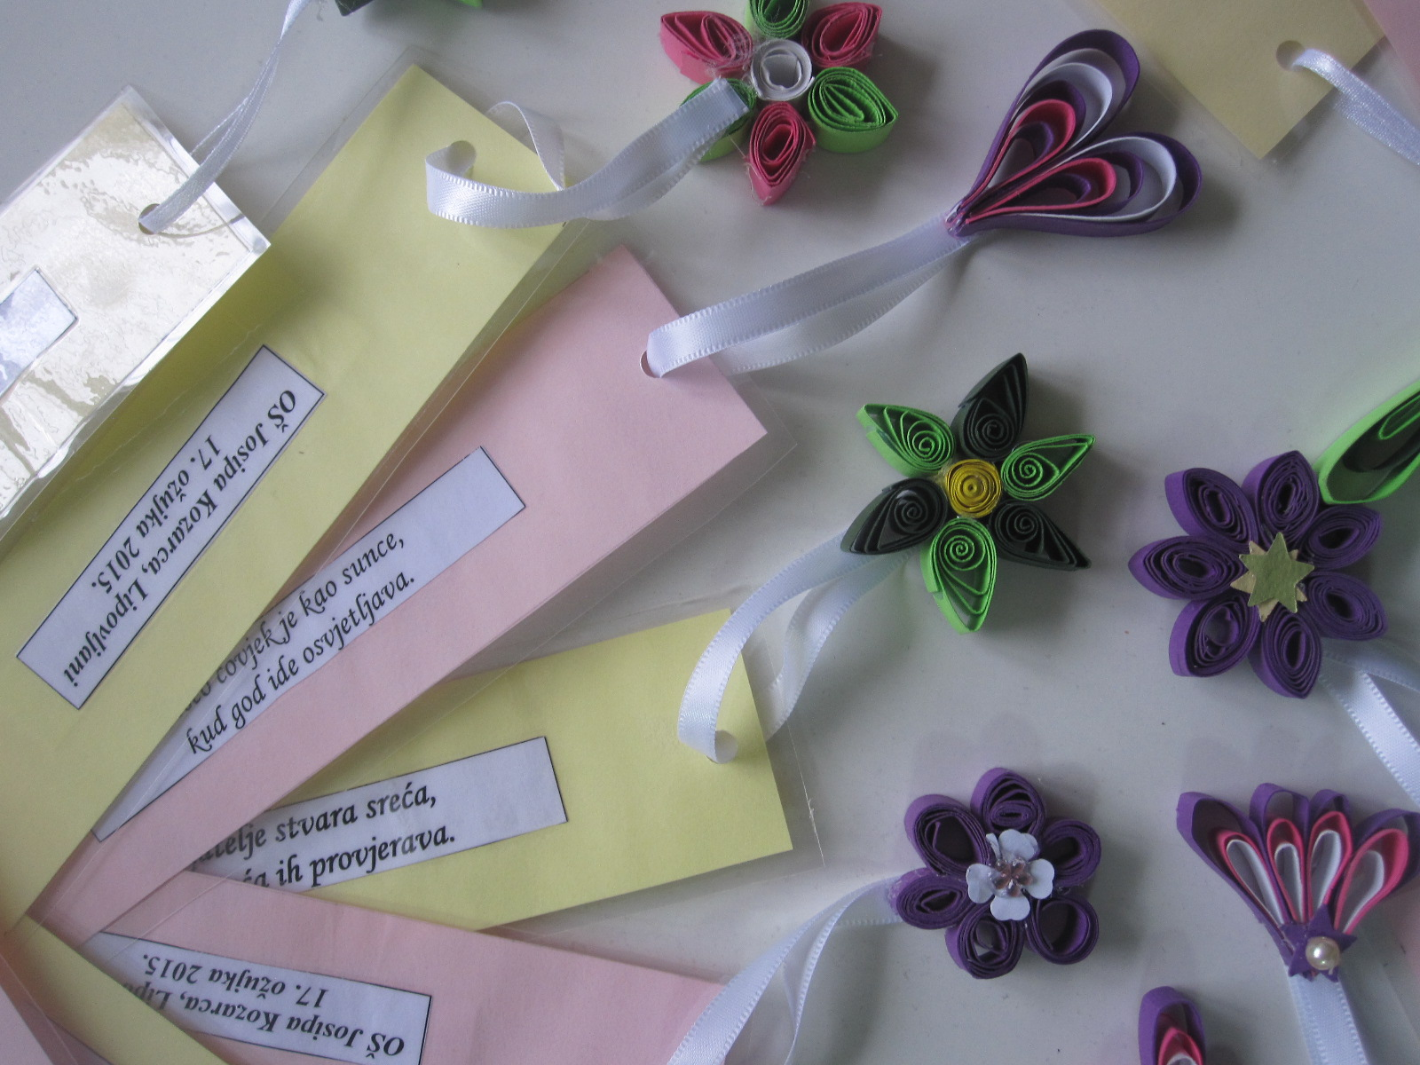
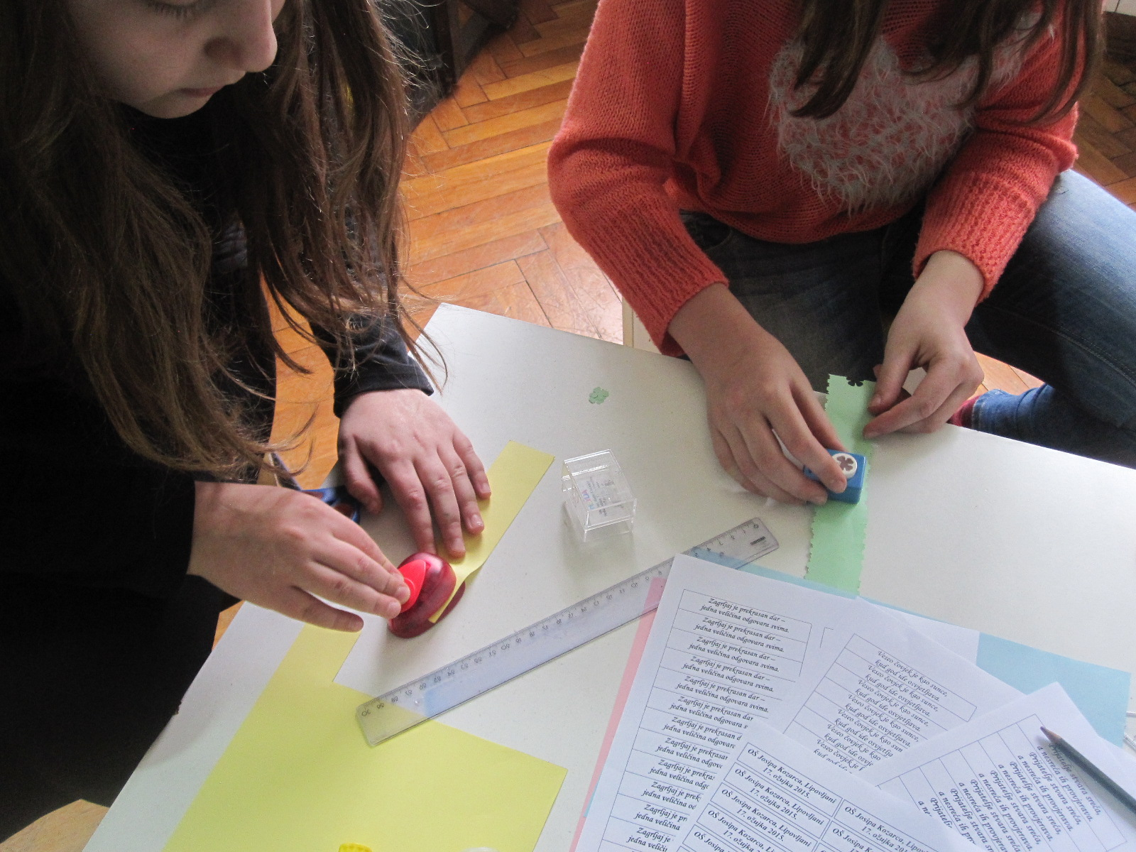
Za darove gostima povodom Dana škole, zadrugari su izrađivali i straničnike, a po uzoru na te smo izradili i eko straničnike od furnira i perušine.

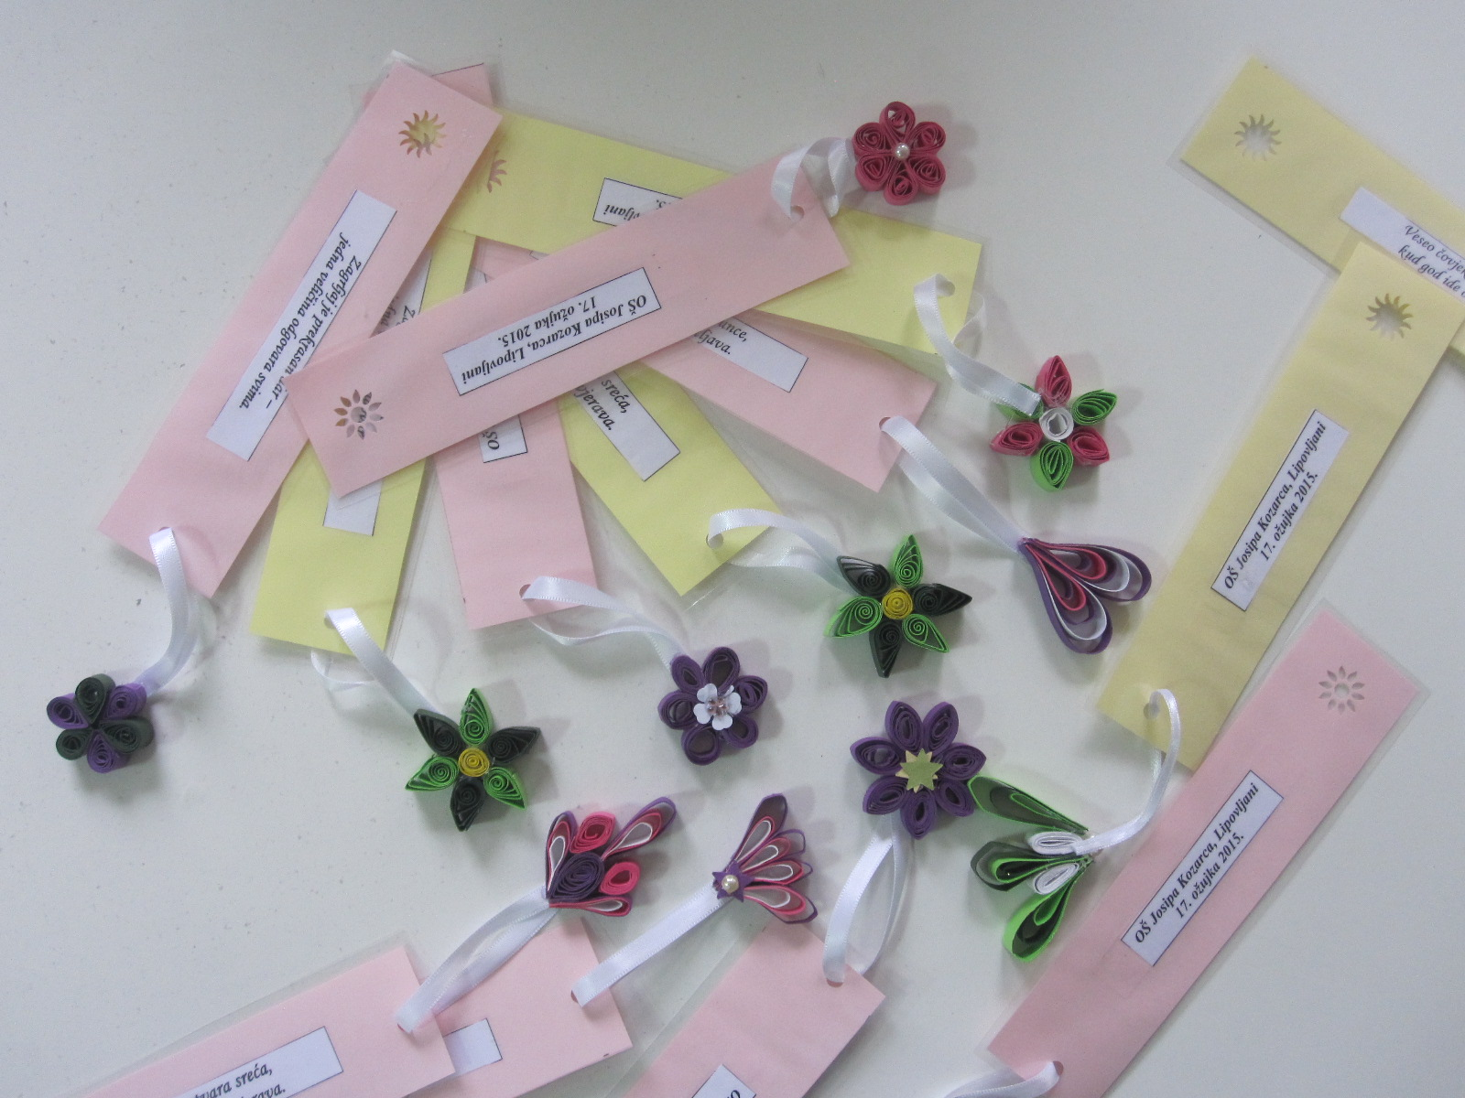
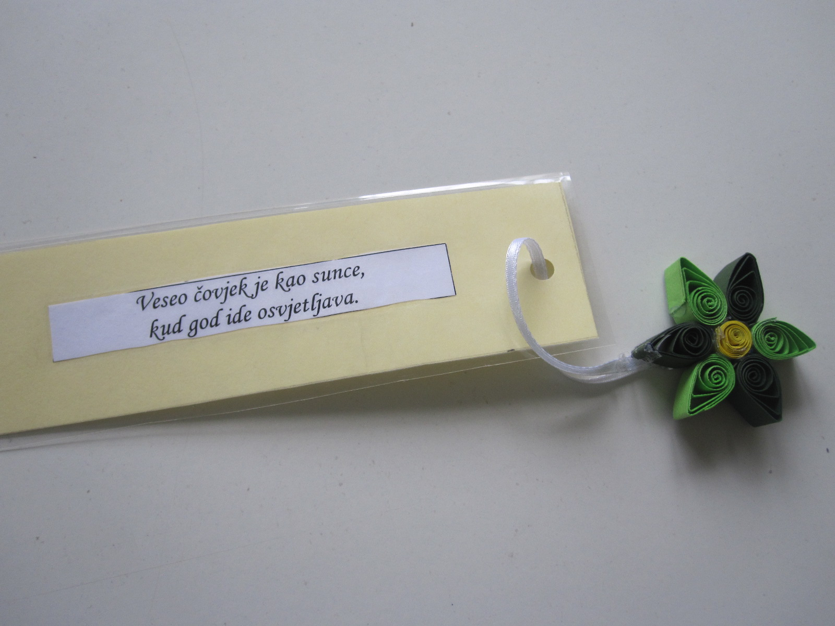

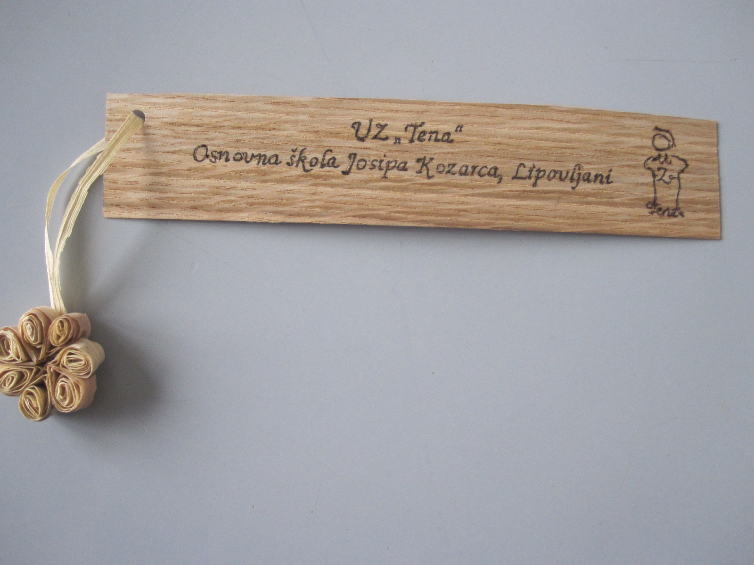

Nakon Dana škole, 17.3.2015., nastavili smo s pripremom za županijsku smotru učeničkih zadruga koja će se održati 17.4.2015. u Petrinji. Naše lutkice smo uljepšali, umetnuli ih u izrađenu ambalažu, izradili joj deklaraciju i naša lutkica je bila spremna za smotru. 